PONTIFÍCIA UNIVERSIDADE CATÓLICA DE MINAS GERAIS
NÚCLEO DE EDUCAÇÃO A DISTÂNCIA
Pós-graduação Lato Sensu em Arquitetura de Software Distribuído

EDUARDO SILVA DOS SANTOS

SISTEMA DE LOGÍSTICA BASEADO EM MICROSERVIÇOS

Belo Horizonte
2022
EDUARDO SILVA DOS SANTOS

SISTEMA DE LOGÍSTICA BASEADO EM MICROSERVIÇOS

Trabalho de Conclusão de Curso de Especialização em Arquitetura de Software Distribuído como requisito parcial à obtenção do título de especialista.

Orientador(a): Pedro Alves de Oliveira

Belo Horizonte
2022

Primeiramente, gostaria de agradecer a Deus por me capacitar a todo momento com sabedoria para lidar com este projeto, agradecer por ter saúde e aos ensinamentos dos professores no curso.
Gostaria de agradecer também a minha família que a todo momento me apoiou do início ao fim, fazendo com que não desistisse no meio do caminho.
Eduardo Santos
AGRADECIMENTOS

Primeiramente, gostaria de agradecer a Deus por me capacitar a todo momento com sabedoria para lidar com este projeto, agradecer por ter saúde e aos ensinamentos dos professores no curso. Gostaria também, de agradecer também a minha família que a todo momento me apoiou do início ao fim, fazendo com que não desistisse no meio do caminho.
Eduardo Santos.

RESUMO

O presente projeto arquitetural visa contemplar a logística Boa Entrega, com a entrega de um sistema para controlar o fluxo da informação em um cenário onde possa ter o controle de suas entregas, financeiro, juntamente com seus clientes e fornecedores de forma transparente e deixando todos bem informados de acordo com os trâmites de processo para a entrega dos produtos cadastrados na plataforma ou alimentado por sistemas legados que já existem dentro do fluxo de trabalho da operadora logística. O projeto arquitetural consiste na criação de micro serviços para atender as demandas dos depósitos, clientes, fornecedores referentes a suas entregas, que poderão ser enviadas de um estado para outro de forma a ser acompanhada sua passagem pelos depósitos da logística até chegarem a mão de seus clientes final, processo que cresceu muito durante a pandemia e levou muitas empresas a adotarem esta prática. A aplicação foi construída e teve como base a virtualização dos ambientes, utilizando ferramentas para simular os ambientes em operação em cluster, sendo de alta escalabilidade e disponibilidade contando com os mecanismos para conter a segurança da aplicação como um todo, passando por regras de perfis específicos e end-points controlados.

Palavras-chave: arquitetura de software, projeto de software, requisitos arquiteturais.

SUMÁRIO

1. Objetivos do trabalho 8
2. Descrição geral da solução 8
2.1. Apresentação do problema 9
2.2. Descrição geral do software (Escopo) 10
3. Definição conceitual da solução 10
3.1. Requisitos Funcionais 10
3.2 Requisitos Não-Funcionais 13
3.3. Restrições Arquiteturais 14
3.4. Mecanismos Arquiteturais 16
4. Modelagem e projeto arquitetural 16
4.1. Modelo de componentes 16
4.2. Modelo de implantação 20
4.3. Modelo de dados (opcional) 21
5. Prova de Conceito (POC) / protótipo arquitetural 23
5.1. Implementação e Implantação 23
5.2 Interfaces/ APIs 25
6. Avaliação da Arquitetura 30
6.1. Análise das abordagens arquiteturais 30
6.2. Cenários 31
6.3. Avaliação 33
6.4. Resultado 46
7. Conclusão 47
REFERÊNCIAS 48
APÊNDICES 49
CHECKLIST PARA VALIDAÇÃO DOS ITENS E ARTEFATOS DO TRABALHO 52

1. Objetivos do trabalho
Os objetivos deste trabalho é apresentar um projeto para controlar as informações cadastrais e o fluxo das entregas referente aos clientes, fornecedores e depósito que são parceiros da Boa Entrega, ele visa manter informado, os atores que neles estarão presentes sobre todo workflow desde a preparação do pedido pelo cliente, e a entrega consumada do da mercadoria ao cliente, em caso de extravios ou não encontrado o cliente o sistema da Boa Entrega deverá retornar o produto ao fornecedor ou ressarcir de forma financeira o fornecedor.
Este projeto arquitetural terá por finalidade demonstrar a integração dos serviços de logística da Boa Entrega, para isso tem como objetivo principal a criação de 4 módulos funcionais, que são:
- Implementação de um módulo com toda parte de cadastro que será o concentrador da informação das Mercadoria, Cliente, Fornecedores e Depósitos, este proverá integrações com os sistemas de controle de workflow e os sistemas legados SAF, SGE e SFC;
- Implementação de um módulo com o controle e acompanhamentos das entregas aos clientes, solicitações de novas entregas pelos fornecedores, cancelamento de entregas, extravio de mercadoria;
- Implementação de um módulo para controle do financeiro, referentes as entregas e gestão dos recursos da Boa Entrega;
- Implementação de um módulo para Ciência de Dados que irá utilizar as bases de dados para gerar recursos para o tratamento massivo, mineração de dados, e apoio a tomada de decisão.
Os objetivos específicos são:
- Desenvolver uma POC com parte dessa demonstrando a arquitetura orientada a eventos, utilizando o RabbitMQ.
- Fazer as escolhas das tecnologias, que contemplaram todo o ecosistema desde o front-end e back-end.
- Realizar a parte de segurança, fazendo com que os dados não sejam expostos a usuários que não os interessam.
Neste projeto arquitetural será apresentada o POC com protótipos de microserviços, como módulo de cadastro, controle de acesso e perfis, gestão do cliente, gestão estratégica e financeira, bem como também será apresentada a forma de comunicação através da arquitetura orientada a eventos, a configuração e utilização de ferramentas para fazer o controle das requisições interceptando e delegando ao serviço de questão, como o Proxy Reverso e o Gateway das API’s.

2. Descrição geral da solução

2.1. Apresentação do problema
No contexto atual da pandemia, diversas empresas tiveram sua produção interrompidas de acordo com algumas regras de distanciamento social, fazendo com que as pessoas não fossem as lojas de forma física e aumentaram as compras pelo contexto da internet, utilizando os modelos de e-commerce para efetuar suas compras e aquisições de variados produtos e marcas disponíveis nos sites.
Com isso o crescimento da demanda para a logística aumentou, e algumas empresas que não estavam preparadas para isso, se viram recuar e perder vendas. Pois, esse aumento acarreta trazer mais responsabilidade com o cliente final tendo em vista, uma boa operação para não ter erros de entrega, muito menos divergências em seus estoques por motivos da entrega não ser finalizada corretamente durante o processo.
O seguinte documento arquitetural tem o caso de uso como referência para desenvolvimento da solução, que será entregue a logística Boa Entrega, e comtemplará com um sistema de microserviços que atenderá o fluxo de entrega das mercadorias dos fornecedores parceiros da empresa. Este sistema deverá compor das tecnologias atuais para ser implementado sob o conceito de avaliação que serão analisados no decorrer do presente documento.

2.2. Descrição geral do software (Escopo)
A solução visa entregar um sistema, onde todos os envolvidos no processo de entrega possam estar ligados em conjuntos e acompanhar do início ao fim, a entrega do produto de um fornecedor ao cliente final. Este sistema visa manter todo processo de entrega de maneira transparente para todos os envolvidos.
Para que ocorra todo o processo de perfeita maneira, o sistema contará com uma arquitetura de orientada a eventos que utiliza de sistema de mensageria para trabalhar de forma assíncrona atualizando todas informações e toda ocorrências quem acontecem na entrega, e que irão ser atualizados na base de dados cadastros, de workflow ao cliente e gestão e estratégia.
Toda em essa massa servirá de insights para as bases de dados que iram contemplar um modelo de ciências de dados para tomadas de decisões seguras e gerenciar todos os fornecedores e mercadorias de maneira eficiente, visando atender toda a parte de estratégia da empresa com decisões baseadas em dados.

3. Definição conceitual da solução

3.1. Requisitos Funcionais

Módulo de Cadastro
ID | DESCRIÇÃO RESUMIDA | DIFICULDADE DE (B/M/A)* | PRIORIDADE DE (B/M/A)*
RF01 | O módulo deve permitir o cadastro dos depósitos da Boa Entrega que poderão estar presentes em qualquer endereço da região do Brasil. | B | A
RF02 | O módulo deve permitir o cadastro de todos os clientes que irão receber as mercadorias. Munidos pelo seu endereço de entrega. | B | A
RF03 | O módulo deve permitir o cadastro de fornecedores que iram realizar entregas pelo Brasil, e serão parceiros da boa entre. | B | A
RF04 | O módulo deve permitir o cadastro das mercadorias referentes as entregas que serão realizadas. | B | A
RF05 | O módulo deverá através da arquitetura orientada por eventos informar ao módulo de gestão do cliente todo cadastrado realizado no sistema referente a entrega. | A | A

Módulo de Serviços ao Cliente
ID | DESCRIÇÃO RESUMIDA | DIFICULDADE DE (B/M/A)* | PRIORIDADE DE (B/M/A)*
RF01 | O módulo deve permitir o sistema iniciar uma transação de entrega para um cliente, deve ser informado o cliente, o fornecedor, o depósito de saída, e a lista com a quantidade e mercadorias. O sistema entregará a rota e a entrega estará em separação. | A | A
RF02 | O módulo deve permitir ao usuário informar se a entrega foi extraviada. E o sistema informar ao módulo de gestão e estratégia uma entrega ou mercadoria extraviada ou roubada. | A | A
RF03 | O módulo deve permitir ao motorista uma opção de atualizar o andamento da entrega do produto. | B | A
RF04 | O módulo deve informar ao módulo de cadastro a quantidade da mercadoria retirada, através de eventos disparados na geração da entrega. | M | A
RF05 | O módulo deve informar ao módulo de gestão e estratégia que uma entrega foi efetuada com sucesso. | M | A

Módulo de Gestão e Estratégia
ID | DESCRIÇÃO RESUMIDA | DIFICULDADE DE (B/M/A)* | PRIORIDADE DE (B/M/A)*
RF01 | O módulo deve inserir uma entrega ou mercadoria extraviada. | B | A
RF02 | O módulo deve permitir gerar um reembolso para o fornecedor da entrega. | B | A
RF03 | O módulo deve salvar uma entrega efetuada com sucesso. | B | A

Módulo de Ciência de Dados
ID | DESCRIÇÃO RESUMIDA | DIFICULDADE DE (B/M/A)* | PRIORIDADE DE (B/M/A)*
RF01 | O módulo deve obter, guardar e recuperar dados para gerar relatórios inteligentes com recursos de tomadas de decisões | A | B
RF02 | O módulo deve permitir gravar todas as informações geradas usando recursos de um DW. | A | B
RF03 | O módulo deve acessar todas as bases dos microserviços. | A | B

3.2 Requisitos Não-Funcionais
- RNF 1 - Acessibilidade – A solução deve fornecer os dados para diferentes formas de acesso por diferentes dispositivos.
Estímulo | Acessar a API de qualquer navegador utilizando os clientes de frontend, ou através de interfaces mobile.
Fonte do Estímulo | Cliente da aplicação.
Ambiente | Em funcionamento e com carga normal.
Artefato | Todos os módulos.
Resposta | Permissão de acesso aos serviços.
Medida da Resposta | O sistema a partir do perfil de usuário autenticado deve permitir acesso as funcionalidades.

- RNF 2 - Segurança – A solução deve apresentar implementações de segurança para microserviços e APIs
Estímulo | Acessar um end-point sem autenticação
Fonte do Estímulo | Cliente da aplicação.
Ambiente | Em funcionamento e sem token de acesso.
Artefato | Todos os módulos exceto de Login.
Resposta | Usuário ganhará resposta 401.
Medida da Resposta | O sistema não deve permitir acesso as funcionalidades sem autenticação prévia.
- RNF 3 - Resiliência – A solução deve apresentar formas de se recuperar de falhas e processar os dados entre os sistemas, incluindo os legados, para integrar todos os dados da logística.
Estímulo | Aplicação legada ou novas interfaces fornecendo dados ao módulo de cadastro.
Fonte do Estímulo | Cliente da aplicação.
Ambiente | Em funcionamento parcial.
Artefato | Módulo de Cadastros, Serviços a Cliente e Gestão.
Resposta | Os dados serão integrados aos outros módulos pertinentes a informação gerada nos eventos de mensagens e processadas quando publicadas em fila no Broker.
Medida da Resposta | O sistema deve recuperar os dados através de mensagens publicadas no RabbitMQ para os outros módulos em caso de falhas em alguns dos módulos.
- RNF 4 - Desempenho – A solução deve ter um tempo de resposta mínimo estabelecido para processar os dados.
Estímulo | Realizar uma consulta.
Fonte do Estímulo | Cliente da aplicação.
Ambiente | Em funcionamento e com carga normal.
Artefato | Módulo de Cadastros, Serviços a Cliente e Gestão.
Resposta | O Sistema responderá no formato JSON as consultas pré-estabelecidas nos métodos de acesso.
Medida da Resposta | Transitar toda informação de forma rápida, integra e eficiente.

3.3. Restrições Arquiteturais
Abaixo será descrita o conjunto dos elementos arquiteturais que iram compor o presente trabalho:
- O sistema deve permitir que clientes de diferentes origens (Web, Mobile) se comuniquem através do protocolo HTTP.
- O sistema deve ser modular e de baixo acoplamento facilitando implantação e manutenção.
- Os módulos devem ser desenvolvidos utilizando Java.
- Deve ser RESTFull consumindo e gerando informações em JSON.
- Os módulos devem usar a arquitetura baseada em eventos para se comunicarem dentro do sistema.
- As funcionalidades dos sistemas legados não devem ser alteradas, servindo somente para leitura de todos os dados já existentes da empresa.

3.4. Mecanismos Arquiteturais
Mecanismo de Análise | Mecanismo de Design | Mecanismo de Implementação
Persistência | ORM | JPA
Armazenamento | Banco de dados relacional | MySQL
Front-end | Interface de comunicação com o usuário do sistema | Angular, Flutter
Back-end | Linguagem usada para processamento dos dados e domínio do negócio. | Java 11, Spring Boot
Versionamento | Ferramenta para controlar códigos fontes | Git
Barramento de Mensagens | Integrar os módulos por mensagens | RabbitMQ
Serviço de Registro | Registra os serviços para identificar as rotas no gateway | Eureka
Framework Módulos | Framework dos módulos | Spring 2.6.2
Aplicação Gateway | Solução para centralizar requisições | Zuul Server
Autenticação e Autorização | Protocolo de autenticação | JWT
Ambiente execução | Solução para simular a imagem rodando no cloud. | Docker
Orquestração dos containers | Solução para orquestrar todos os containers. | Docker Compose

4. Modelagem e projeto arquitetural
Nesta seção são apresentados os diagramas que permitem entender a arquitetura da aplicação, detalhando-a suficientemente para viabilizar sua implementação.

4.1. Casos de uso
Abaixo estão os diagramas de caso de uso que permitem entender de maneira macro a parte de cada módulo referente a arquitetura proposta.

Módulo de Cadastro
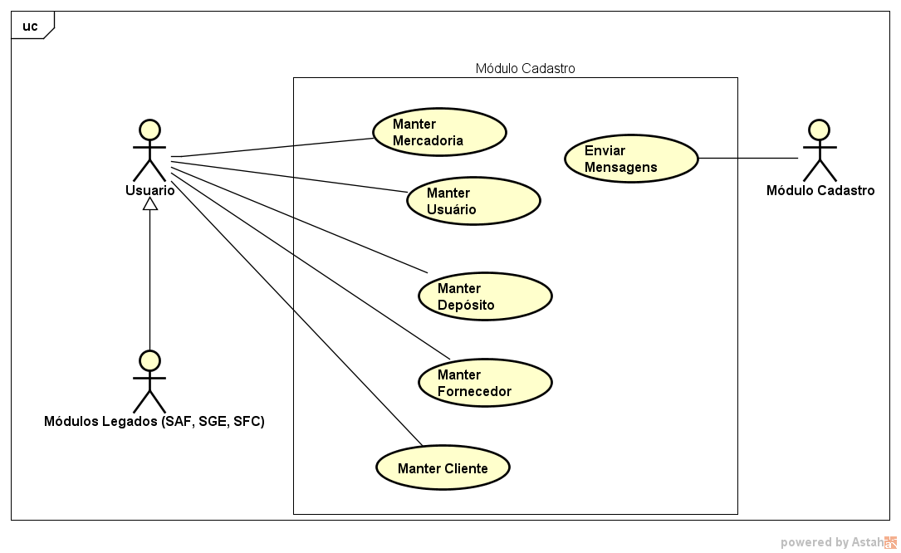
Figura 1 – CSU Módulo Cliente
Este caso de uso mostra o modelo macro das funcionalidades do módulo de cadastro, onde o usuário será responsável e os sistemas legados terão de imputar as informações que iram gerar o workflow no módulo de serviços ao Cliente.

Módulo de Serviços ao Cliente
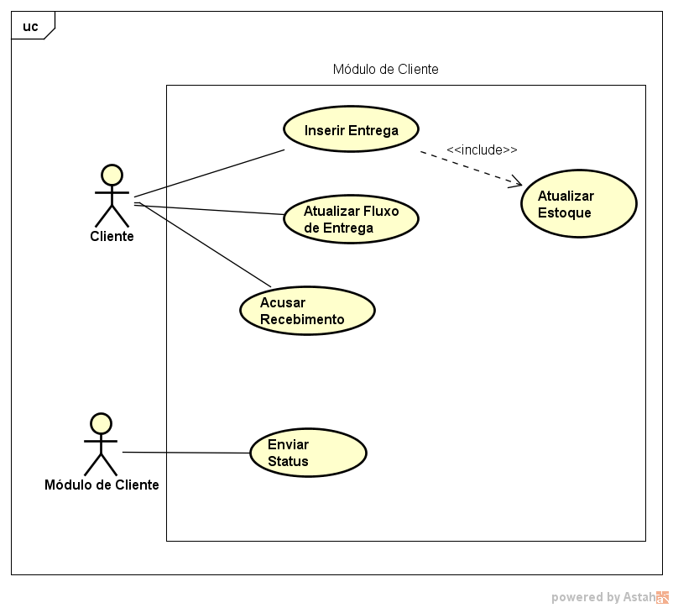
Figura 2 – CSU Módulo de Serviços ao Cliente
Este caso de uso mostra o modelo macro das funcionalidades que irão comportar o módulo de serviços ao cliente, nele estarão todo fluxo da informação pertinentes as entregas dos fornecedores, atendendo também a eventuais problemas no fluxo da entrega da mercadoria.

Módulo Gestão e Estratégia
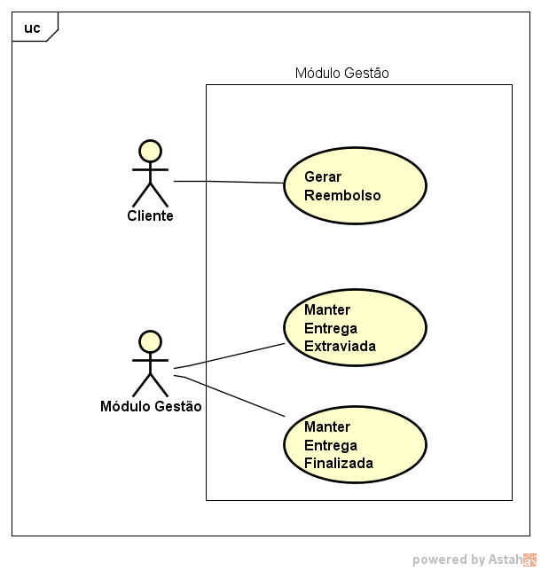
Figura 3 – CSU Módulo de Gestão
Este caso de uso mostra o modelo macro das funcionalidades que irão comportar o módulo de gestão e estratégia, nele será permitido quando houver um extravio identifico no workflow da entrega, o usuário gerar um reembolso que será emitido pela Boa Entrega ao fornecedor do produto. Neste módulo também é possível acompanhar todas as entregas efetuadas com sucesso.

4.2. Modelo de componentes
Abaixo a representação dos componentes e suas ligações, mostrando como os serviços se comunicam e persistem na base de dados.
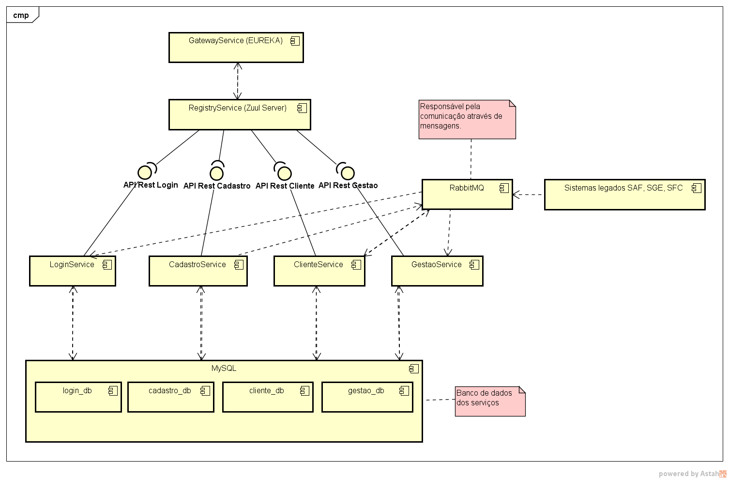
Figura 4 – Diagrama de Componentes do Sistema Integrado de Logística
Descrição dos componentes:
Componente | Descrição
RabbitMQ | Message Broker que exerce o papel de barramento de eventos. Os microserviços SCA publicam eventos que são consumidos pelos outros componentes, buscando sempre o menor acoplamento possível entre os microserviços.
Eureka | Eureka permite com que serviços sejam registrados através do Eureka e descobertos através do Eureka Client, facilitando esse controle da aplicação distribuída.
Zuul Server | Zuul Server é uma aplicação gateway que trata de todas as requisições e faz o roteamento dinâmico da aplicação de microsserviços.
MySQL | MySQL é um sistema de gerenciamento de banco de dados, que utiliza a linguagem SQL como interface.
Docker | Docker é um ambiente que virtualiza as aplicações no conceito de containers, trazendo da web ou de um repositório uma imagem completa, com todas as dependências que a aplicação necessita.
Sistemas Legados | Módulos SAF, SGE, SFC que já integram o modelo antigo da logística e contém informações que devem ser integradas aos sistemas de microserviços.

4.3. Modelo de implantação
Neste modelo será demonstrado como estão as aplicações orquestradas nos containers e que irão com o arquivo Docker-compose, para serem iniciadas em algum cluster que possua o Docker instalado, somente será necessário a liberação das portas para comunicação com o lado externo das aplicações.
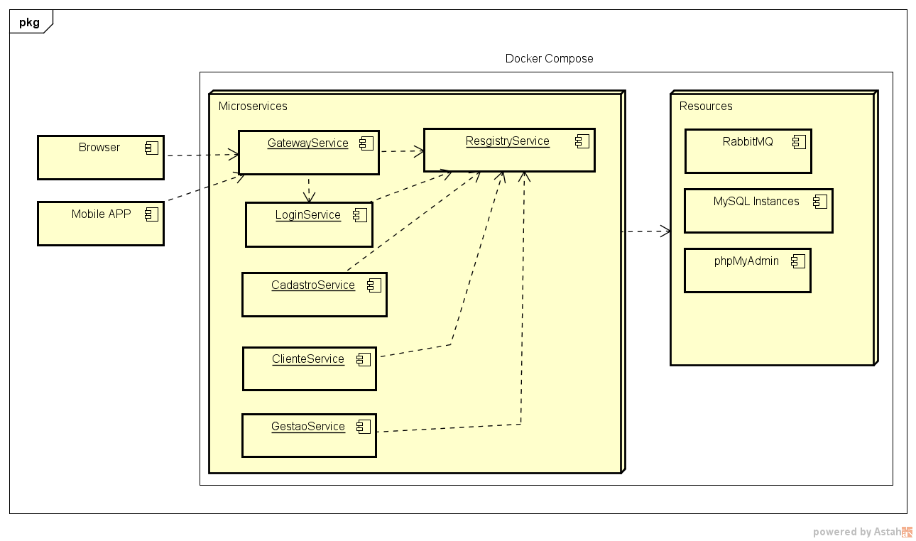
Figura 5 – Diagrama de Implantação dos Microserviços
Componente | Descrição
GatewayService | Componente que faz o proxy reverso para as requisições de URL dos microserviços.
RegistryService | Componente que fica encarregado de registrar todos os serviços para ser interceptado no mesmo gateway.
LoginService | Componente que faz a parte de autenticação do usuário para acessar os demais microserviços
CadastroService | Componente responsável por guardar todos os cadastros referentes aos objetos de negócios do sistema.
ClienteService | Componente responsável por toda parte transacional, e fluxo de entrega até o cliente final da mercadoria.
GestaoService | Componente que fica encarregado de reter a parte financeira e de entregas, para gerar passagens ao módulo de inteligência.
Resources | Nó que estará encarregado de ter todos os recursos necessários para o funcionamento dos microserviços, neste nó se encontra o broker, instâncias dos bancos de dados e o gerenciador deles.

5. Prova de Conceito (POC) / protótipo arquitetural

5.1. Implementação e Implantação
O conteúdo deste trabalho está preparado para atender aos problemas de comunicação do software legado, criando uma solução para otimizar o sistema de gestão e cadastro de entrega da logística Boa Entrega. Abaixo seguem os requisitos não funcionais que irão contemplar o projeto, visando a qualidade e sustentabilidade do sistema.
- Tecnologias utilizadas para implementar o projeto estão descritas no apêndice 3.4 com o nome de Mecanismos Arquiteturais.
- Os casos de usos implementados para demonstrar os módulos e as interações estão exibidos e descritos no apêndice 4.1 com o nome de Casos de Uso.
Segue abaixo os requisitos não funcionais para validação dos serviços:
Acessibilidade
Requisito não funcional escolhido, devido ao sistema atender a todos os tipos de dispositivos através de chamadas HTTP que limitam aos verbos GET, POST, PUT, DELETE para consultar e realizar operações dentro das API’s dos microserviços. Seguindo as regras de operação de segurança.
- O sistema deve permitir que os end-points que permitam acessos de diferentes tipos de navegadores e clientes.
Segurança
Requisito não funcional escolhido, que visa atender a necessidade de manter dados sigilosos em segurança e com restrições de visibilidade.
- O usuário deve estar autenticado no serviço para Login para utilizar os serviços providos pelos sistemas.
- O usuário deve ter um acesso munido de senha pessoal e um perfil para visualizar e utilizar o sistema.
- O sistema deve autenticar e identificar o usuário através do token gerado com um tempo para expirar.
Resiliência
O requisito foi escolhido pois, o sistema deve possuir baixo acoplamento entre os componentes, e caso algum destes serviços tenha uma parada técnica, não interfira no processo do outro. Sendo assim, quando retornar da indisponibilidade nenhum dado seja perdido.
- O envio de mensagem dos módulos e serviços não deve ser interrompido por nenhum módulo que estiver indisponível, e nem interferir no funcionando de outros módulos.
- Após o reestabelecimento do serviço que estava fora do ar, o sistema deve processar as mensagens que ficaram na fila de espera e emitir alerta de funcionamento.
Desempenho
Requisito não funcional que foi escolhido devido à preocupação com a implantação da solução, não é passível que gere conflitos ou exceções entre os dados e nem com as aplicações que estarão instaladas de forma horizontal.
- O sistema deve processar todas as mensagens dos módulos e os fluxos da entrega, sem que haja conflitos, exceções entre os dados que tramitam na infraestrutura entre um serviço e outro, todos sendo realizados de maneira rápida com eficiência e qualidade na resposta ao usuário desta aplicação.

5.2 Interfaces/ APIs
No desenvolvimento da POC, algumas interfaces para comunicação foram utilizadas para testar os end-points, para isso foi utilizado o Postman e criado um projeto dentro da interface do mesmo para executar as chamadas HTTP e os retornos da API.
Cada ação criada por esta interface simula uma iteração do usuário da aplicação com seu perfil predefinido, essas chamadas REST começam a partir do domínio da aplicação e seu Path dentro dos microserviços, por exemplo:
Exemplo: http://SEUDOMINIO/api/PATH_MICROSERVIÇO/NEGOCIO/ACAO
Exemplo do cadastro: http://SEUDOMINIO/api/cadastro/cliente/cadastrar
Abaixo segue a demonstração da interface criada para testar, com os parâmetros utilizados na requisição:
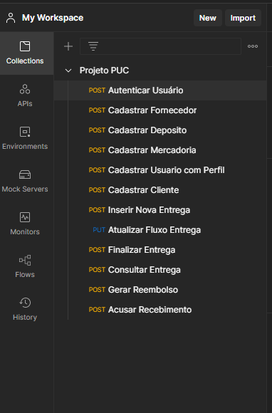
Figura 6 – Printscreen da ferrementa de teste para as requisições HTTP
Acima, é possivel ver o print com as funcionalidades que compõem a arquitetura. Seguindo com a apresentação foram criados os seguintes serviços.
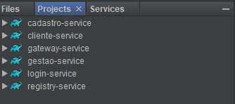
Figura 7 – Microserviços
Seguindo com a estrutura de cada módulo onde foram implementadas as regras de negócio, segurança e o domínio.
Abaixo estrutura do módulo de cadastro, importante módulo onde se concentra toda informação da lógistica.
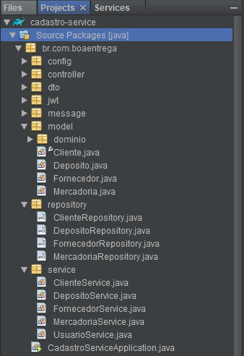
Figura 8 – Estrutura Módulo de Cadastro
Abaixo estrutura do módulo de cliente, módulo de extrema importância no quesito de transações e de informações geradas que irão fornecer dados ao módulos de gestão e de inteligência para estratégias das empresa.
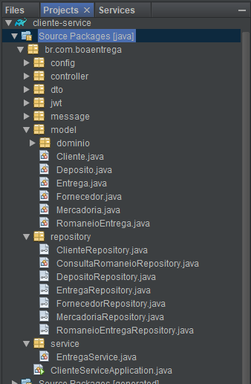
Figura 9 – Estrutura Módulo de Serviços ao Cliente
Abaixo o módulo de gestão onde fica retida toda informação financeira da logística, referente as entregas, mercadorias e clientes.
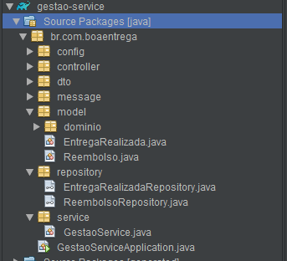
Figura 10 – Estrutura Módulo de Gestão
E por fim, o módulo de login, este concentra toda parte de autenticação e geração do token para navegar entre os módulos com a authoridade pré-definida no cadastro de acordo com o perfil na logística.
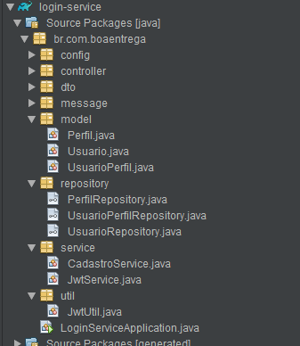
Figura 11 – Estrutura Serviço de Autenticação

6. Avaliação da Arquitetura
A avaliação da arquitetura desenvolvida neste trabalho é abordada nesta seção, visando avaliar se atende ao que foi proposto.

6.1. Análise das abordagens arquiteturais
As características desta abordagem arquitetural é proporcionar um sistema integro com baixo acoplamento entre os módulos, para facilitar a manutenção e aumentar a escalabilidade entre os serviços, proporcionando mais eficiência nas transações e operações realizadas nas interfaces do sistema. O RabbitMQ foi utilizado como recurso para prover as mensagens de comunicação entre os microserviços, onde buscamos seguir uma arquitetura orientada a eventos, a partir das operações que são efetuadas entre as comunicações com os sistemas legados e os novos serviços. Abaixo será demonstrado o diagrama de sequência explicando como funciona este trâmite e as mensagens. 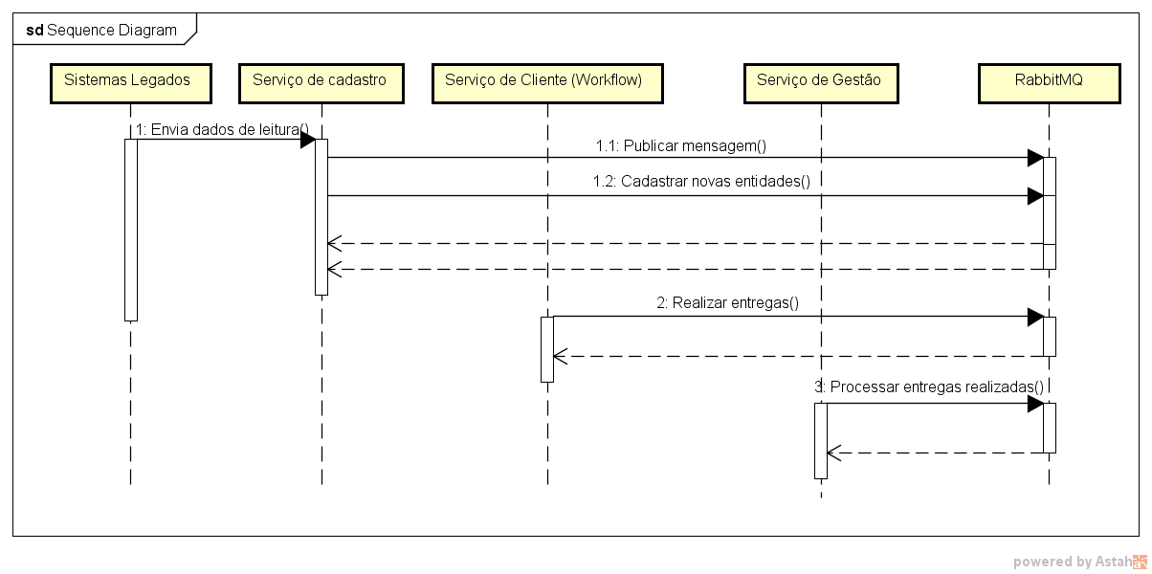
Figura 12 – Diagrama de Sequência – Workflow da informação baseado em eventos.
Dentro do protótipo os consumidores estão dentro de cada microserviço, e a partir de cada requisição realizada de acordo com a regra definida irá produzir as mensagens a serem consumidas pelos serviços a quais são destinadas, seguindo o plano de escalabilidade sem afetar os outros processamentos, e outras requisições que são feitas aos serviços, sendo assim de acordo com a projeto arquitetural proposto, nenhuma requisição irá impactar em outros processamentos.
Para o cenário de segurança foi escolhido implementar um serviço que autêntica o usuário no serviço de login, verificando sua existência na base de dados do serviço de cadastro, após este processo e gerado um Token JWT. Que habilita o usuário prontamente com seu perfil aos seus devidos acessos dentro das API’s dos microserviços da Boa Entrega. Com está solução é possível que somente os usuários vinculados a Boa Entrega terão acesso ao sistema de logística integrada.
Segue o fluxo abaixo representado no diagrama:
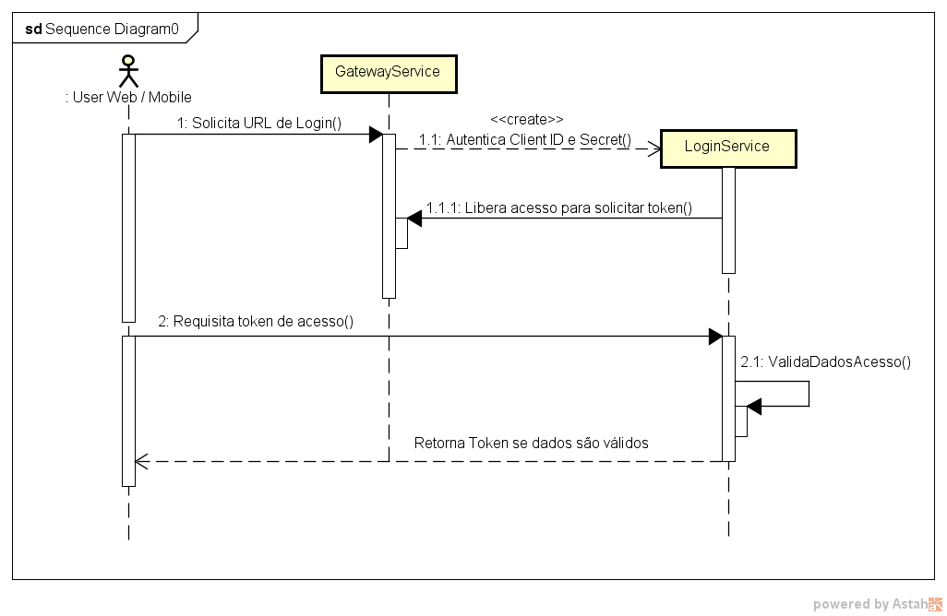
Figura 13 – Diagrama Sequência – Workflow autenticação
A aplicação GatewayService é responsável por transitar o token nos escopos conforme a rota consumida, cada aplicação faz a validação do token separada, verificando tempo de expiração e o perfil do usuário para acesso aos métodos do microserviço solicitado na rota desejada pela aplicação.

6.2. Cenários
Cenário 1 – Acessibilidade
Ao acessar os microserviços do portal Boa Entrega por dispositivos diferentes, o sistema deve identificar sua origem e fazer com os que os dados tenham a mesma veracidade em tempo real, e atualizados de onde quer que tenha sido feito a requisição. Atendo o cenário de acessibilidade ao sistema da empresa Boa Entrega.
Cenário 2 – Segurança
Ao tentar acessar o sistema da Boa Entrega sem estar autenticado, o usuário deve receber uma mensagem do serviço que está tentando requisitar que a operação não está autorizada com uma resposta de 401 (Unauthorized). Assim garantindo acesso ao sistema e suas informações somente quem possuí a devida permissão.
Cenário 3 – Resiliência
Em sua operação normal, todo sistema pode sofrer e encontrar exceções no meio do caminho, no sistema da Boa Entrega foi desenvolvido um mecanismo para que sua operação normal não seja interrompida devida a falha de um microserviço, ao identificar a falha o sistema informa através de mensagem sua indisponibilidade, assim quem retomada sua atividade normal as filas em esperar devem ser processadas uma a uma sem perder nenhum dado que poderá impactar no processo de entrega de algum cliente, garantindo assim o cenário de resiliência para situações inesperadas.
Cenário 4 – Desempenho
Para a comunicação entre os serviços foi utiliza a arquitetura orientada a eventos, garantido que as mensagens geradas nos sistemas sejam encaminhadas aos outros microserviços para dar todo complemento nas regras de negócio, viabilizando a comunicação eficiente entre os microserviços. Para isso é preciso que o sistema tenha um alto desempenho no tempo de processamento dos métodos para não gerar estresse nos usuários da aplicação de logística da Boa Entrega.
Para aceitação dos cenários citados acima foi utilizado o método de Árvore de utilidade reduzida e com prioridades. Foi categorizado de acordo os atributos de qualidade a que estão relacionados e então classificados em função de sua importância e complexidade, considerando a percepção de negócio e arquitetura. As duas variáveis de priorização que estão demonstradas abaixo como: Importância e Complexidade, foram classificadas em alta (A), média (M) e baixa (B) de acordo com as características do requisito.

Atributos de Qualidade |  | Cenário | Importância | Complexidade
F  U  N  C  I  O  N  A  L  I  D  A  D  E | Acessibilidade | Cenário 1: Requisições atendidas requisitadas de quaisquer dispositivos. | M | B
F  U  N  C  I  O  N  A  L  I  D  A  D  E | Segurança | Cenário 2:  Deve apresentar padrões de segurança elevados. | A | A
E  F  I  C  I  Ê  N  C  I  A | Resiliência | Cenário 3: O sistema deve conseguir fácil reestabelecimento, devido a falhas. | A | A
E  F  I  C  I  Ê  N  C  I  A | Desempenho | Cenário 4: Solução deve se comportar com qualidade e de forma rápidas no multiprocessamento das filas de mensagens e métodos de negócio. | A | A

6.3. Avaliação
Neste apêndice serão demonstradas as evidências dos testes de avaliação. Apresentar as medidas registradas na coleta de dados. Demonstrando quantificar o presente projeto arquitetural uma justificativa baseada em evidências qualitativas que suportem o atendimento aos requisitos não-funcionais. As evidências das avaliações neste item são fundamentais.
- Cenário 1
Atributo de Qualidade: |  | Acessibilidade
Requisito de Qualidade: |  | O sistema deve permitir acessos via end-point para Web e dispositivo móvel.
Preocupação:
Sistema deve ser RESTFull permitindo os acessos através de chamadas de verbos HTTP.
Cenários:
Cenário 1
Ambiente:
Sistema em operação normal.
Estímulo:
Qualquer cliente que usa o browser ou aplicação móvel que utiliza chamadas HTTP.
Mecanismo:
Na aplicação foram criados end-points que permitem realizar operações dentro de cada módulo do sistema que operam com respostas em JSON aos clientes.
Medida de Resposta:
Os end-points devem fornecer respostas de operações em formatos JSON.
Considerações sobre a arquitetura:
Riscos: | O usuário que obtiver um token gerado e dentro do tempo para expiração pode acessar o end-point que aquele perfil tem acesso.
Pontos de Sensibilidade: | Não há.
Tradeoff: | Não há.
Evidência do Cenário 1:
Para demostrar o funcionamento desta evidência foi utilizado o POSTMAN, que simula requisições HTTP submetidas ao servidor e retorna uma mensagem contendo o JSON com o resultado esperado.
Exemplo abaixo da reposta salvar depósito na base de dados:
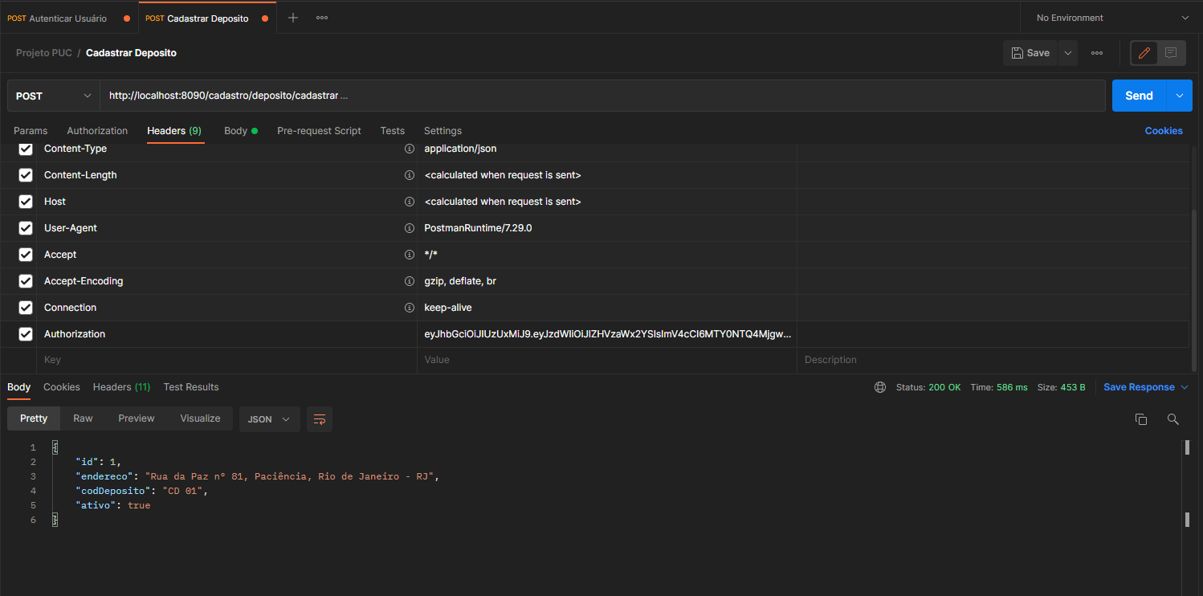
Figura 14 – Printscreen para evidência resultado da consulta
Retorno da aplicação com status OK, e o JSON do objeto com o id persistido na base de dados do módulo de cadastro.
Abaixo outro exemplo realizando uma busca e obtendo uma JSON com uma lista de resultados que pode ser consumida por ambos os tipos de aplicações web, tanto quanto mobile.
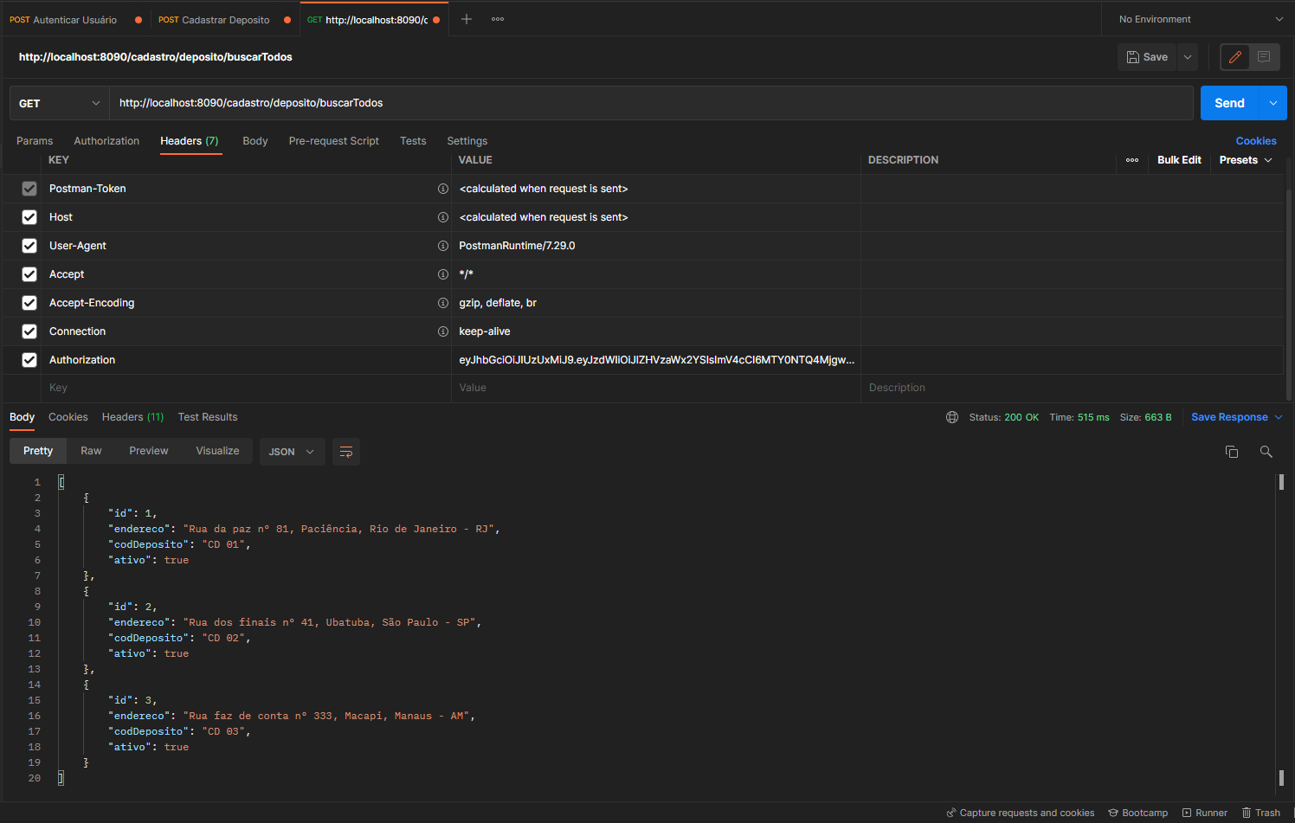
Figura 15 – Printscreen para evidência resultado da consulta
- Cenário 2
Atributo de Qualidade: |  | Segurança
Requisito de Qualidade: |  | O sistema possui de forma seletivas os perfis de Administrador, Motorista, Cliente, Fornecedor e Operador.
Preocupação:
Não permitir que o usuário acesse aos endpoints em que não há permissão habilitada para o perfil.
Cenários:
Cenário 2
Ambiente:
Sistema em operação normal.
Estímulo:
Usuário acessa endpoint sem o token e depois com permissão acessa o endpoint, logo após usuário com permissão e sem determinado perfil acessa o endpoint logo em seguida mostrando a segurança por perfis.
Mecanismo:
O sistema possui um mecanismo de autenticação via JWT que é gerado, quando verificado a existência das credenciais com os valores login e senha informados pelo usuário persistido na base de dados do módulo de login.
Medida de Resposta:
O acesso aos end-points devem ser bloqueados para perfis sem permissão e liberado para perfis com permissão.
Considerações sobre a arquitetura:
Riscos: | O usuário que obtiver o token de acesso dentro do tempo limite de expiração pode obter informações do sistema. De acordo com o perfil obtido.
Pontos de Sensibilidade: | Não há.
Tradeoff: | Não há.
Evidência do Cenário 2:
Para demostrar o funcionamento desta evidência foi utilizado o POSTMAN, que simula requisições HTTP submetidas ao servidor, que retorna códigos HTTP padrões de acordo com o status de requisição.
Uma tentativa de acesso sem o token JWT retorna 401 Unauthorized, dizendo que Não Autorizado a tentativa de acesso ao end-point.
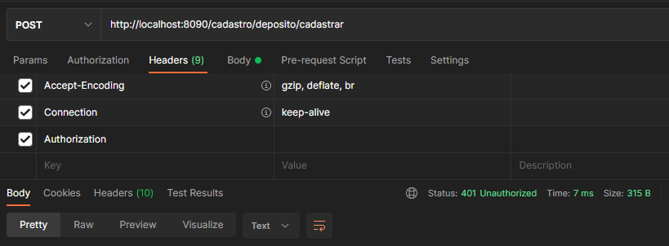
Figura 16 – Printscreen para evidência do status negado
Logo após, obter o token foi realizado o acesso.
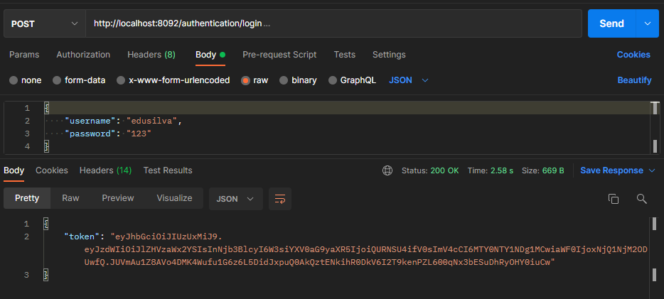
Figura 17 – Printscreen para evidência do token obtido
Realizado o acesso e o cadastro do Depósito com o token obtido na autenticação, como desmostra o status 200 na imagem da requisição abaixo.
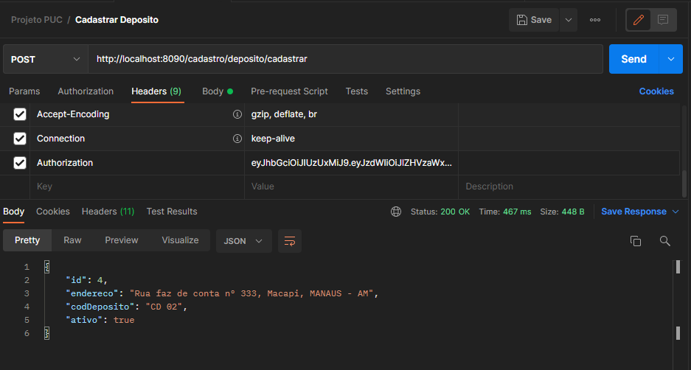
Figura 18 – Printscreen para evidência da consulta após obter o token
Essa é a estrutura do JWT que está transitando encriptogrado na rede para acessar os endpoints em que há acesso habilitado ao perfil, segue abaixo a estrutura do JWT descriptografado.
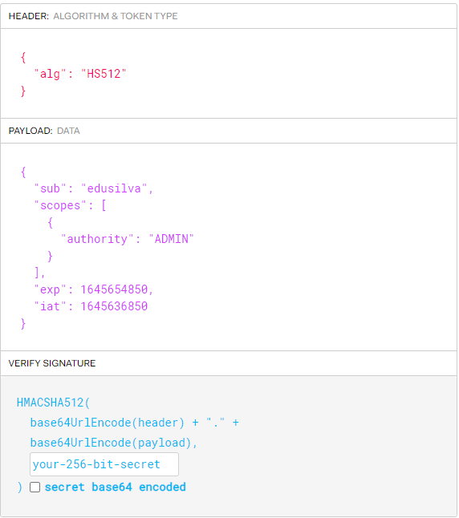
Figura 19 – Imagem do token decodificado
Quando é realizado um acesso que não há permissão, mas o usuário está logado a API responde com status 403 Forbidden, dizendo que a requisição de acesso foi proibida para o perfil, como desmostra imagem abaixo.
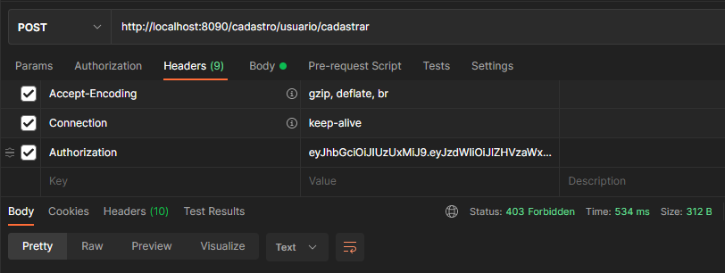
Figura 20 – Printscreen para evidência do usuário sem permissão
- Cenário 3
Atributo de Qualidade: |  | Resiliência
Requisito de Qualidade: |  | O Sistema deve permitir a comunicação integra quando houver uma instabilidade.
Preocupação:
Em caso de falta de operabilidade nos serviços que recebem a mensagens dos eventos, guardar as mensagens em fila até que seja reestabelecido a operação.
Cenários:
Cenário 3
Ambiente:
Módulo de cadastro ausente no serviço de registro.
Estímulo:
Ao iniciar uma entrega o módulo de cliente informa através de um evento, para o módulo de cadastro a quantidade efetiva de cada mercadoria solicitada no pedido, para ser efetuado a baixa no estoque.
Mecanismo:
No fluxo de entrega da entrega da mercadoria existe o Romaneio, objeto chave que carrega as informações com os produtos da entrega. Todo processo de entrega tem a quantidade do volume, bem como a quantidade de cada item contido no pedido, no final ao gerar a entrega um evento é disparado informando ao serviço de cadastro a quantidade a ser abatida no estoque de cada mercadoria do pedido.
Medida de Resposta:
O sistema de gestão deve processar todas as filas quando o módulo de cadastro retornar sob operação normal e se registrando no gerenciado do gateway.
Considerações sobre a arquitetura:
Riscos: | Perda dos dados caso não haja redundância no Broker.
Pontos de Sensibilidade: | O serviço em algum momento pode ficar indisponível devido a alguma exceção não tratada.
Tradeoff: | Não há.
Evidência do Cenário 3:
Abaixo segue o print que mostra como todos os devem ficar com a operação normal registrados no gerenciador do gateway, o status deve ser UP, caso ele esteja parado por algum motivo não irá aparecer na lista dos serviços registrados e disponíveis no gateway.
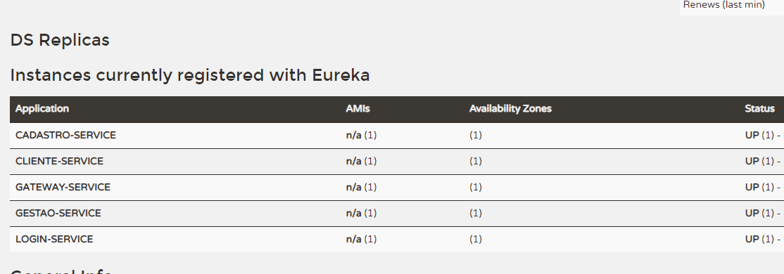
Figura 21 – Printscreen para evidência dos serviços registrados no módulo de registro
Para demostrar, o módulo de cadastro foi parado parcialmente, para testar o cache das filas que não foram processados devido a parada técnica do módulo de cadastro. Porém, a operação no módulo de cliente continua, foram efetuadas novas entregas e baixa no estoque é necessária, o sistema publicou a mensagem na fila e irá aguardar o retorno da operação no módulo de cadastro.
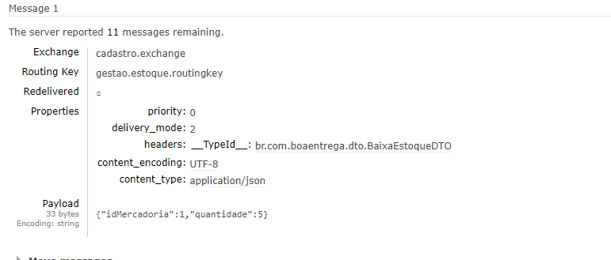
Figura 22 – Printscreen para evidência do payload publicado no broker
O Payload com a carga da mensagem foi publicado na fila, logo após foi retornada a operação do módulo de cadastro, o sistema processa as mensagens e grava a baixa do estoque no módulo de cadastro, conforme mostra o log abaixo.
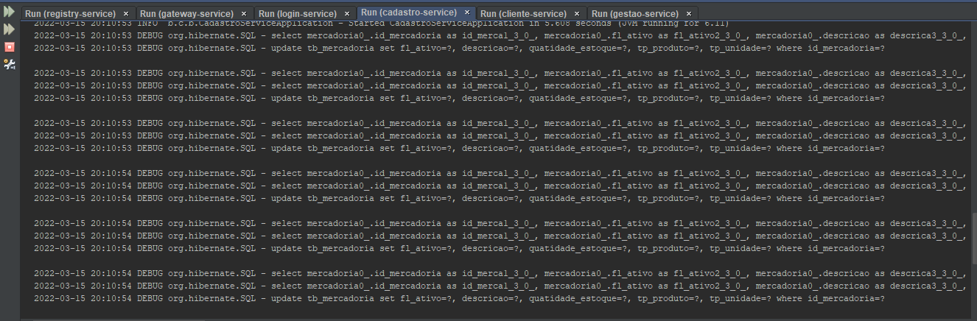
Figura 23 – Printscreen para evidência referente ao log do inserção dos dados
Com o processo realizado a base foi atualizadas conforme os prints abaixo efetuando a saida das mercadorias do estoque.
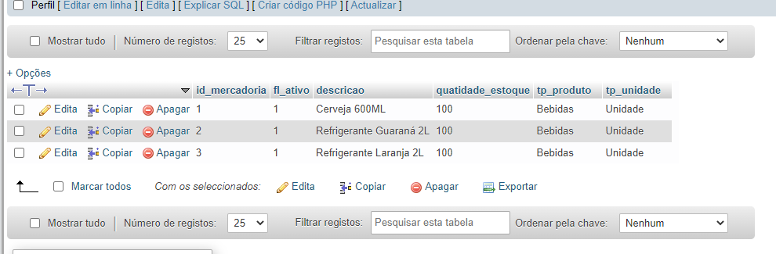
Figura 24 – Printscreen para evidência do resultado antes operação no banco de dados
Acima imagem de antes e abaixo a imagem com a quantidade de estoque abatida de acordo com os pedidos realizados no módulo de clientes pelos funcionários da logística ao Motorista que irá realizar a entrega da mercadoria.
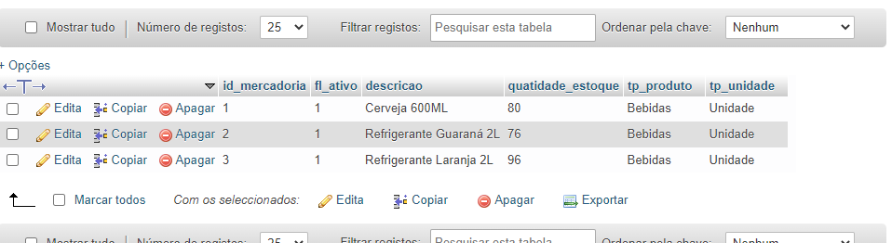
Figura 25 – Printscreen para evidência do resultado após operação no banco de dados
- Cenário 4
Atributo de Qualidade: |  | Desempenho
Requisito de Qualidade: |  | O sistema deve oferecer eficiência e velocidade nas requisições.
Preocupação:
Entrega da resposta em tempo rápido de até 1s.
Cenários:
Cenário 4.
Ambiente:
Operação normal.
Estímulo:
Usuário solicita a consulta de entrega.
Mecanismo:
Método processa a resposta entregando os dados em menos de 1s.
Medida de Resposta:
A consulta é liberada no formato de resposta JSON para o usuário da aplicação.
Considerações sobre a arquitetura:
Riscos: | Não há.
Pontos de Sensibilidade: | Em operações com alta requisições o sistema pode passar de 1s de tempo para resposta.
Tradeoff: | Não há.
Evidência do Cenário 4:
Abaixo a imagem com o tempo de resposta a 2 funcionalidades do sistema, a primeira de Consulta Entrega por Id no módulo de cliente, e a Segunda uma consulta das mercadoria cadastradas no módulo de cadastro do sistema.
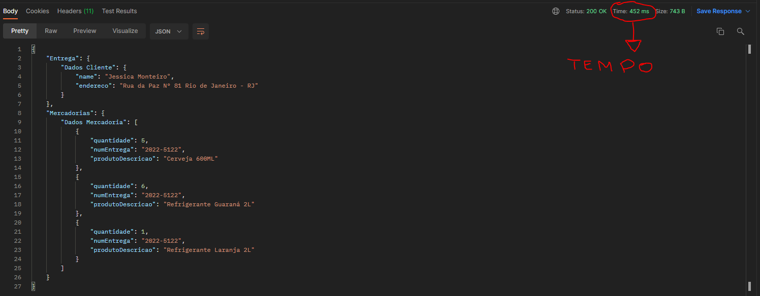
Figura 26 – Printscreen para evidência do tempo na consulta

Grifado em vermelho o tempo total de 452 ms para a requisição da consulta de entrega.
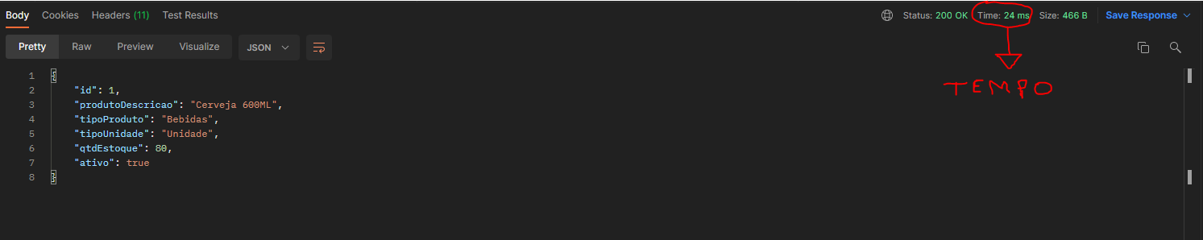
Figura 27 – Printscreen para evidência do tempo na segunda consulta
Grifado em vermelho o tempo total 24ms para a requisição da consulta de mercadoria cadastrado.

6.4. Resultado
Considerando todos os atributos e requisitos não funcionais, foram realizados os testes de aceitação e após verificado a prova de conceito foi atingida com sucesso, sendo assim os microserviços irão entregar uma solução de qualidade, seguindo os preceitos de segurança, escalabilidade, resiliência e acessibilidade.
Requisito não funcional | Testado | Homologado
Acessibilidade | Sim | Sim
Segurança | Sim | Sim
Resiliência | Sim | Sim
Desempenho | Sim | Sim
Os principais pontos de testes que foram testados, foi a questão do baixo acoplamento entre os serviços, seguindo um nível granular por aplicação. Alguns pontos de melhorias devem ser implementados no projeto final.
O Docker serviu para criar os ambientes de forma virtual, simulando e orquestrados para atender as necessidades do sistema, os bancos de dados dos serviços são independentes um dos outros e seguindo uma boa prática para implementação dos microserviços.

7. Conclusão
Com este projeto arquitetural foi possível demonstrar a comunicação entre microserviços utilizando a arquitetura orientada a eventos, este projeto foi de extrema aprendizagem para pôr em prática todos os conceitos aprendidos durante o decorrer do curso.
O objetivo final é atender a logística da Boa Entrega de forma eficiente a gerir seus clientes, fornecedores e garantir a entrega de qualidade dos produtos aos clientes finais. Visando uma arquitetura de transparência, tanto para quem fornece quanto para quem compra um produto com os parceiros da Boa Entrega.
Seguindo o escopo do solicitado, foi projetado uma POC afim de representar o funcionamento do sistema de logística para uma proposta de desenvolvimento, ainda que em casos de melhoria ou expansão do sistema, a forma como foi escrita está aberta para expansão do sistema afim de abranger todas as áreas de negócios e políticas de logística da empresa.

REFERÊNCIAS
- RabbitMQ docs. RabbitMQ. Disponível em: < https://www.rabbitmq.com/documentation.html > . Acesso em: 17 de Março de 2022.
- Spring docs. Spring. Disponível em: < https://docs.spring.io/spring-framework/docs/current/reference/html/ > . Acesso em: 17 de Março de 2022.
- Service discovery using eureka in Spring microservices. Disponível em: < https://www.studytonight.com/post/service-discovery-using-eureka-in-spring-microservices > Acesso em: 21 de Março de 2022.
- Tutorial de como usar o postman para documentar uma API. Disponível em: < https://jera.com.br/blog/5847/desenvolvimento/como-usar-o-postman > Acesso em: 21 de Março de 2022.

APÊNDICES

Repositório do projeto:
- https://github.com/edusil16/microservices-puc
Links dos vídeos:

CHECKLIST PARA VALIDAÇÃO DOS ITENS E ARTEFATOS DO TRABALHO

Nº | Item a ser cumprido | Sim | Não | Não se aplica
Completeza do documento
 | Todos os elementos iniciais do documento (capa, contracapa, resumo, sumário...) foram definidos? | x
 | Os objetivos do trabalho (objetivos gerais e pelo menos três específicos) foram especificados? | x
 | Os requisitos funcionais foram listados e priorizados? | x
 | Os requisitos não funcionais foram listados e identificados usando o estilo estímulo-resposta? | x
 | As restrições arquiteturais foram definidas? | x
 | Os mecanismos arquiteturais foram identificados? | x
 | Um diagrama de caso de uso foi apresentado junto com uma breve descrição de cada caso de uso? | x
 | Um modelo de componentes e uma breve descrição de cada componente foi apresentada? | x
 | Um modelo de implantação e uma breve descrição de cada elemento de hardware foi apresentada? | x
 | Prova de conceito: uma descrição da implementação foi feita? | x
 | Prova de conceito: as tecnologias usadas foram listadas? | x
 | Prova de conceito: os casos de uso e os requisitos não funcionais usados para validar a arquitetura foram listados? | x
 | Prova de conceito: os detalhes da implementação dos casos de uso (telas, características, etc) foram apresentadas? | x
 | Prova de conceito: foi feita a implantação da aplicação e indicado como foi feita e onde está disponível? | x
 | As interfaces e/ou APIs foram descritas de acordo com um modelo padrão? | x
 | Avaliação da arquitetura: foi feita uma breve descrição das características das abordagens da proposta arquitetural? | x
 | Avaliação da arquitetura: Os atributos de qualidade e os cenários onde eles seriam validados foram apresentados? | x
 | Avaliação da arquitetura: uma avaliação com as evidências dos testes foi apresentada? | x
 | Os resultados e a conclusão foram apresentados? | x
 | As referências bibliográficas foram listadas? | x
 | As URLs com os códigos e com o vídeo da apresentação da POC foram listadas? | x

Nº | Item a ser cumprido | Sim | Não | Não se aplica
Consistência dos itens do documento
 | Todos os requisitos funcionais foram mapeados para casos de uso? |  | x
 | Todos os casos de uso estão contemplados na lista de requisitos funcionais? |  | x
 | Os requisitos não funcionais, mecanismos arquiteturais e restrições c arquiteturais estão coerentes com os modelos de componentes e implantação? | x
 | Os modelos de componentes e implantação estão coerentes com os requisitos não funcionais, mecanismos arquiteturais e restrições arquiteturais? | x
 | As tecnologias listadas na implementação estão coerentes com os requisitos não funcionais, mecanismos arquiteturais e restrições arquiteturais? | x
 | Os casos de uso e os requisitos não funcionais listados na implementação estão coerentes com o que foi listado nas seções anteriores? | x
 | Os atributos de qualidade usados na avaliação estão coerentes com os requisitos não funcionais na sessão 3? | x
 | Os cenários definidos estão no contexto dos casos de uso implementados? |  | x
 | O apresentado no item resultado está coerente com o que foi mostrado no item avaliação? | x

